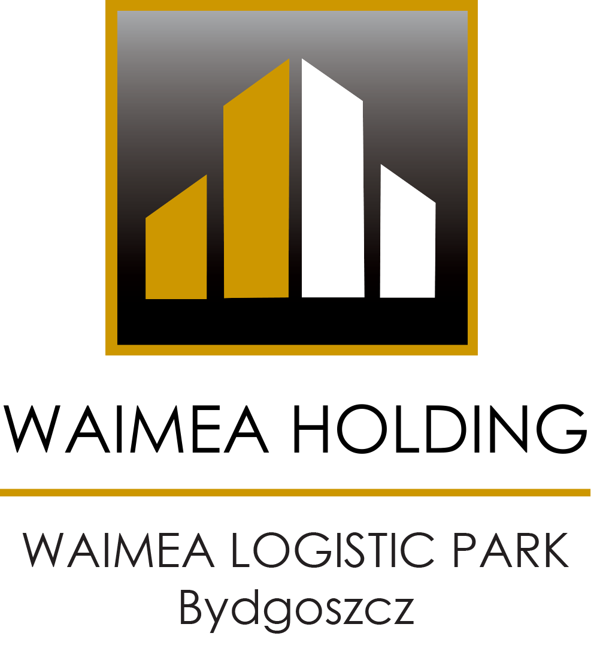
Warszawa, 20.06.2016

Rozpoczęła się budowa pierwszego etapu Waimea Logistic Park Bydgoszcz

Inwestor Waimea Logistic Park Bydgoszcz przekazał teren generalnemu wykonawcy, firmie Trasko-Inwest. Na działce o powierzchni 6 hektarów rozpoczęła się budowa dwóch hal w ramach pierwszego etapu kompleksu logistyczno-produkcyjnego. Inwestorem jest spółka należąca do grupy inwestycyjnej Waimea Holding S.A.

Budowa Waimea Logistic Park Bydgoszcz o powierzchni zabudowy ok. 90 000 mkw. rozpoczęła się na początku czerwca. W skład centrum logistyczno-produkcyjnego wejdzie 6 hal zaprojektowanych dla klientów prowadzących zarówno produkcję, jaki i dla klientów skoncentrowanych na logistyce i magazynowaniu. Wszystkie obiekty zostaną zrealizowane zgodnie z wymaganiami, które stawia nowoczesna gospodarka magazynowa i obsługa procesów logistycznych. Powierzchnie będzie można adoptować do instalacji i linii produkcyjnych. W pierwszym etapie inwestycji Waimea Logistic Park Bydgoszcz powstanie hala SBU (Small Business Units) o powierzchni 9 072 mkw., która będzie oferować magazyny i biura dla mikro i małych przedsiębiorców, dla start-upów, a także dla firm, które dla swej działalności potrzebują mniejszej powierzchni magazynowej. Druga hala, o powierzchni 16 200 mkw., dedykowana jest dla operatorów logistycznych z rozwiązaniami typu cross-dock. Minimalne moduły magazynowe będzie można wynająć już od ok. 650 mkw. z modułami biurowo-socjalnymi o powierzchni od ok. 60 mkw. Nowoczesne powierzchnie klasy A zapewnią możliwość składowania towarów do wysokości 10 metrów netto. Doki magazynowe będą wyposażone w rampy hydrauliczne samopoziomujące z fartuchami ochronnymi. Dookoła obiektu powstanie nowoczesna infrastruktura – parkingi dla samochodów osobowych i ciężarowych, obszerne place manewrowe, zabudowa towarzysząca oraz prawdziwy park zieleni.
- Wykonanie inwestycji powierzyliśmy po raz kolejny firmie Trasko-Inwest, generalnemu wykonawcy, z którym zrealizujemy już czwarty park logistyczny. Dotychczasowa realizacja projektów przebiegła terminowo, zgodnie z ustalonymi budżetami oraz założonymi standardami technicznymi i jakościowymi. Z optymizmem patrzymy na finał tego przedsięwzięcia. Pierwsze prace budowlane na terenie naszej bydgoskiej inwestycji już się rozpoczęły. Obie hale będą wznoszone równocześnie, prace zostaną zakończone do końca roku, pierwszych najemców powitamy na przełomie lutego i marca 2017 roku. Waimea Logistic Park Bydgoszcz będzie proponować najemcom wygodne miejsce do prowadzenia działalności z uwzględnieniem indywidualnego charakteru każdej firmy - podkreśla Beata Stachelek, Dyrektor ds. Technicznych w spółce Waimea Holding S.A.

Waimea Logistic Park Bydgoszcz powstaje na 19 hektarowej działce w południowo-wschodniej części miasta Bydgoszcz. Nieruchomość otoczona jest siecią przyległych ulic zapewniając wielokierunkowy dojazd oraz doskonałe skomunikowanie z drogą szybkiego ruchu S10 i autostradą A1. Dodatkowym walorem działki jest dostępność komunikacji miejskiej, która w przyszłości zapewni dogodny dojazd pracownikom do miejsca pracy. Inwestycja zlokalizowana jest w dynamicznie rozwijającym się mieście, które wykazuje coraz większą aktywność gospodarczą. Rozbudowana infrastruktura komunikacyjna, Międzynarodowy Port Lotniczy oraz nowoczesne dworce kolejowe tworzą reprezentacyjną wizytówkę miasta. Nie bez znaczenia są korzystne wskaźniki demograficzne – młode i wykształcone społeczeństwo oraz najszybszy spadek bezrobocia w Polsce. Bydgoszcz odpowiada na potrzeby rynku i z powodzeniem adaptuje swój potencjał do wymagań stawianych przez deweloperów, przez co miasto staje się atrakcyjnym miejscem do lokowania inwestycji.

Waimea Holding S.A.

Grupa Waimea od 2010 roku z powodzeniem realizuje projekty deweloperskie na terenie całej Polski. Funkcjonuje na rynku nieruchomości komercyjnych jako deweloper, specjalizujący się w budowie i wynajmie nowoczesnych powierzchni magazynowych i produkcyjnych. W ciągu ostatnich czterech lat wybudowała ponad 95 000 metrów kwadratowych powierzchni logistycznej, produkcyjnej i biurowej. Utworzona w 2014 roku Spółka Waimea Holding S.A. poprzez spółki celowe rozpoczęła ekspansję i zdobywanie kolejnych rynków komercyjnych. W strategii rozwoju Grupy Waimea jest dostarczanie dopasowanych do zróżnicowanych potrzeb kontrahentów wielofunkcyjnych obiektów magazynowych, przemysłowych oraz biurowych, w tym inwestycji build-to-suit (BTS) - budowanych na zamówienie indywidualnych klientów. Niewątpliwym atutem Spółki jest znajomość lokalnych rynków nieruchomości oraz szybkie reagowanie na nowe tendencje panujące na europejskich rynkach komercyjnych. Dzięki temu firma oferuje swoim najemcom najnowocześniejsze rozwiązania i na każdym etapie procesu inwestycyjnego dba o zapewnienie najwyższych standardów. W 2016 roku planuje wybudować i oddać do dyspozycji najemców kilkadziesiąt tysięcy metrów kwadratowych powierzchni. Finansowanie wszystkich inwestycji zapewnione jest z kapitału Grupy Waimea, obligacji korporacyjnych oraz kredytów bankowych.

Dynamiczna i konsekwentna realizacja projektów takich jak North-West Logistic Park oraz Waimea Logistic Park Korczowa, a także rozpoczęte kolejne inwestycje w Bydgoszczy, , Szczecinie, Bydgoszczy i Rzeszowie są efektem przyjętej koncepcji rozwoju spółki Waimea Holding S.A. Celem Grupy jest budowa na wynajem profesjonalnych obiektów zgodnie z innowacyjnymi rozwiązaniami, również w nietypowych lokalizacjach. Inwestycje lokowane są w obszarach o największym potencjale rozwoju, a dotychczas omijanych przez inwestorów. Wieloletnie doświadczenie Grupy Waimea na rynku nieruchomości komercyjnych, wysokie standardy, profesjonalny zespół oraz stabilna pozycja pozwalają na tworzenie optymalnych rozwiązań dla klientów. W planach rozwoju Grupy Waimea są realizacje obiektów deweloperskich na terenie Europy Środkowej i Południowo-Wschodniej.

